**PROCEDIMIENTO**

El SENAMHI en su pronóstico de precipitación diario (02.12.2017, 10:00 horas) anuncia lluvias de moderada intensidad y de fuerte intensidad en forma aislada en los siguientes departamentos: Loreto y Madre de Dios, con presencia de descargas eléctricas con una probabilidad muy Alta entre un rango de 80% y 99%.

Este comportamiento de las lluvias podría desencadenar la ocurrencia de deslizamientos, flujos de detritos (huaycos) u otro tipo de movimientos en masa, así como de inundaciones, que traería consigo situaciones de riesgo a la población.

Finalmente, para la identificación de los ámbitos con mayor propensión a estos eventos se ha tomado como base el [1]Mapa de Susceptibilidad a Movimientos en Masa elaborado por el INGEMMET, así como el 2Mapa de Susceptibilidad a Inundaciones elaborado por el CENEPRED en base a la metodología del INGEMMET, esto mediante el análisis con sistemas de información geográfica (SIG), con la finalidad de poder representarlo cartográficamente.

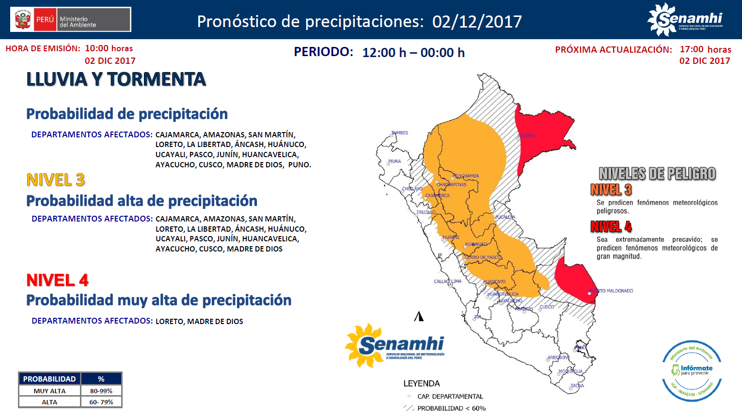

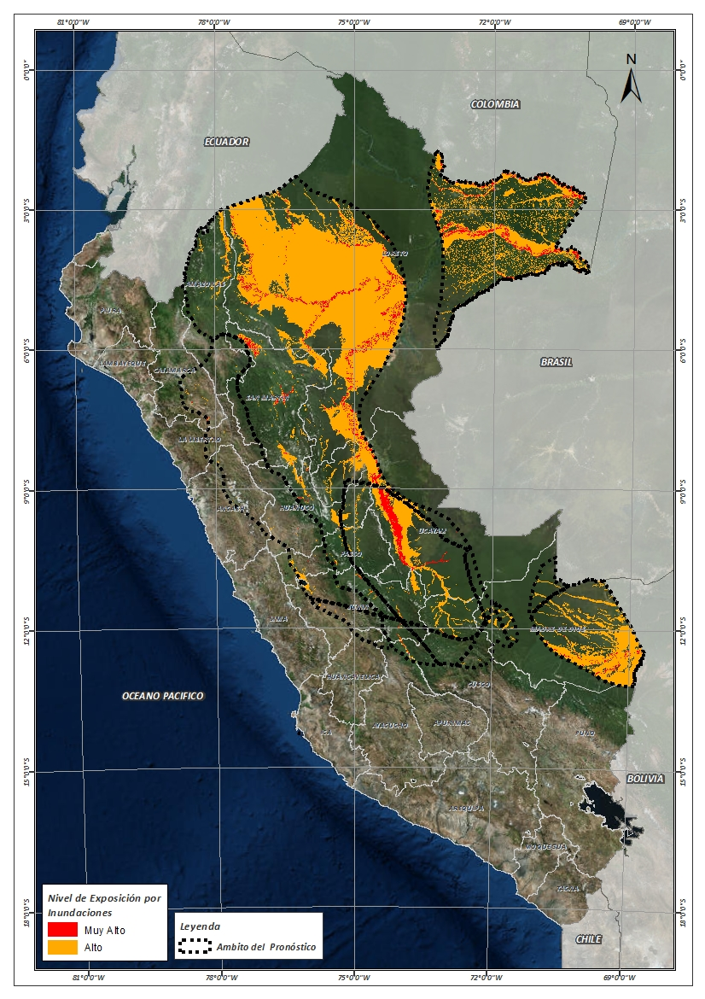**Figura N° 1**: Mapa de exposición alta y muy alta por inundación

Fuente: CENEPRED, elaborado con información del SENAMHI e INGEMMET.

**Figura N° 2**: Mapa de exposición alta y muy alta por movimientos en masa

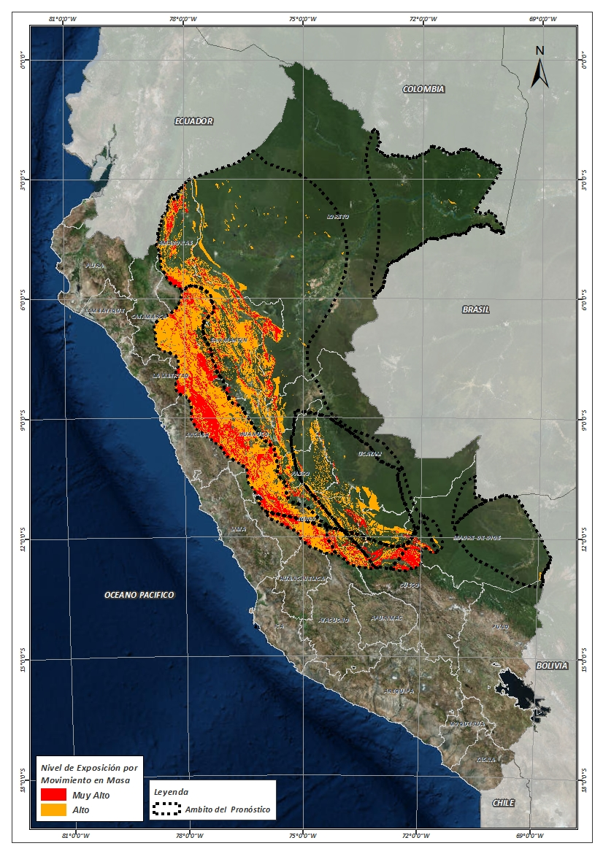

Fuente: Elaborado por CENEPRED, basado en la metodología del INGEMMET.

En base a las zonas de exposición alta y muy alta por inundación representado en la figura N° 1, y considerando la densidad de ocurrencia de emergencias en el periodo 2003 – 2017 correspondiente a los meses de enero, febrero y marzo hasta la fecha; se han identificado como zonas probables a ser afectadas los siguientes distritos:

**Cuadro N° 1:** Distritos expuestos a inundación

| **DEPARTAMENTO** | **PROVINCIA** | **DISTRITO** |  | **DEPARTAMENTO** | **PROVINCIA** | **DISTRITO** |
| --- | --- | --- | --- | --- | --- | --- |
| AMAZONAS | BAGUA | ARAMANGO |  | LORETO | REQUENA | PUINAHUA |
| AMAZONAS | BAGUA | IMAZA |  | LORETO | REQUENA | REQUENA |
| AMAZONAS | CONDORCANQUI | EL CENEPA |  | LORETO | REQUENA | TAPICHE |
| AMAZONAS | CONDORCANQUI | NIEVA |  | LORETO | REQUENA | YAQUERANA |
| AMAZONAS | CONDORCANQUI | RIO SANTIAGO |  | LORETO | UCAYALI | CONTAMANA |
| AMAZONAS | RODRIGUEZ DE MENDOZA | LIMABAMBA |  | LORETO | UCAYALI | INAHUAYA |
| ANCASH | CARHUAZ | ACOPAMPA |  | LORETO | UCAYALI | PADRE MARQUEZ |
| ANCASH | CARHUAZ | CARHUAZ |  | LORETO | UCAYALI | PAMPA HERMOSA |
| ANCASH | CARHUAZ | MARCARA |  | LORETO | UCAYALI | SARAYACU |
| ANCASH | CARHUAZ | TINCO |  | LORETO | UCAYALI | VARGAS GUERRA |
| ANCASH | HUAYLAS | CARAZ |  | MADRE DE DIOS | MANU | FITZCARRALD |
| ANCASH | YUNGAY | RANRAHIRCA |  | MADRE DE DIOS | MANU | MADRE DE DIOS |
| ANCASH | YUNGAY | YUNGAY |  | MADRE DE DIOS | TAHUAMANU | IÑAPARI |
| AYACUCHO | HUANTA | LLOCHEGUA |  | MADRE DE DIOS | TAHUAMANU | IBERIA |
| AYACUCHO | HUANTA | SIVIA |  | MADRE DE DIOS | TAHUAMANU | TAHUAMANU |
| AYACUCHO | LA MAR | AYNA |  | MADRE DE DIOS | TAMBOPATA | INAMBARI |
| AYACUCHO | LA MAR | SANTA ROSA |  | MADRE DE DIOS | TAMBOPATA | LABERINTO |
| CAJAMARCA | CAJABAMBA | CACHACHI |  | MADRE DE DIOS | TAMBOPATA | LAS PIEDRAS |
| CAJAMARCA | CAJABAMBA | CONDEBAMBA |  | MADRE DE DIOS | TAMBOPATA | TAMBOPATA |
| CAJAMARCA | CAJAMARCA | CAJAMARCA |  | PASCO | DANIEL ALCIDES CARRION | CHACAYAN |
| CAJAMARCA | CAJAMARCA | ENCAÑADA |  | PASCO | DANIEL ALCIDES CARRION | SANTA ANA DE TUSI |
| CAJAMARCA | CAJAMARCA | LOS BAÑOS DEL INCA |  | PASCO | DANIEL ALCIDES CARRION | VILCABAMBA |
| CAJAMARCA | CAJAMARCA | NAMORA |  | PASCO | DANIEL ALCIDES CARRION | YANAHUANCA |
| CAJAMARCA | CELENDIN | HUASMIN |  | PASCO | OXAPAMPA | CHONTABAMBA |
| CAJAMARCA | CELENDIN | SUCRE |  | PASCO | OXAPAMPA | HUANCABAMBA |
| CUSCO | CALCA | YANATILE |  | PASCO | OXAPAMPA | OXAPAMPA |
| CUSCO | LA CONVENCION | ECHARATE |  | PASCO | OXAPAMPA | PALCAZU |
| CUSCO | LA CONVENCION | KIMBIRI |  | PASCO | OXAPAMPA | PUERTO BERMUDEZ |
| CUSCO | LA CONVENCION | PICHARI |  | PASCO | PASCO | CHAUPIMARCA |
| CUSCO | LA CONVENCION | SANTA ANA |  | PASCO | PASCO | NINACACA |
| HUANUCO | AMBO | AMBO |  | PASCO | PASCO | SIMON BOLIVAR |
| HUANUCO | AMBO | CONCHAMARCA |  | PASCO | PASCO | TINYAHUARCO |
| HUANUCO | DOS DE MAYO | LA UNION |  | PASCO | PASCO | VICCO |
| HUANUCO | HUAMALIES | MONZON |  | SAN MARTIN | BELLAVISTA | ALTO BIAVO |
| HUANUCO | HUANUCO | AMARILIS |  | SAN MARTIN | BELLAVISTA | BAJO BIAVO |
| HUANUCO | HUANUCO | HUANUCO |  | SAN MARTIN | BELLAVISTA | BELLAVISTA |
| HUANUCO | HUANUCO | MARGOS |  | SAN MARTIN | BELLAVISTA | HUALLAGA |
| HUANUCO | HUANUCO | SAN FRANCISCO DE CAYRAN |  | SAN MARTIN | BELLAVISTA | SAN PABLO |
| HUANUCO | LAURICOCHA | JESUS |  | SAN MARTIN | BELLAVISTA | SAN RAFAEL |
| HUANUCO | LEONCIO PRADO | DANIEL ALOMIAS ROBLES |  | SAN MARTIN | EL DORADO | SAN MARTIN |
| HUANUCO | LEONCIO PRADO | JOSE CRESPO Y CASTILLO |  | SAN MARTIN | EL DORADO | SANTA ROSA |
| HUANUCO | LEONCIO PRADO | LUYANDO |  | SAN MARTIN | HUALLAGA | EL ESLABON |
| HUANUCO | LEONCIO PRADO | RUPA-RUPA |  | SAN MARTIN | HUALLAGA | PISCOYACU |
| HUANUCO | MARAÑON | CHOLON |  | SAN MARTIN | HUALLAGA | SACANCHE |
| HUANUCO | PUERTO INCA | CODO DEL POZUZO |  | SAN MARTIN | HUALLAGA | SAPOSOA |
| HUANUCO | PUERTO INCA | HONORIA |  | SAN MARTIN | HUALLAGA | TINGO DE SAPOSOA |
| HUANUCO | PUERTO INCA | PUERTO INCA |  | SAN MARTIN | LAMAS | BARRANQUITA |
| HUANUCO | PUERTO INCA | TOURNAVISTA |  | SAN MARTIN | LAMAS | CAYNARACHI |
| HUANUCO | PUERTO INCA | YUYAPICHIS |  | SAN MARTIN | MARISCAL CACERES | CAMPANILLA |
| JUNIN | CHANCHAMAYO | PERENE |  | SAN MARTIN | MARISCAL CACERES | HUICUNGO |
| JUNIN | CHANCHAMAYO | PICHANAQUI |  | SAN MARTIN | MARISCAL CACERES | JUANJUI |
| JUNIN | CHANCHAMAYO | SAN RAMON |  | SAN MARTIN | MARISCAL CACERES | PACHIZA |
| JUNIN | HUANCAYO | QUILCAS |  | SAN MARTIN | MARISCAL CACERES | PAJARILLO |
| JUNIN | JAUJA | MOLINOS |  | SAN MARTIN | MOYOBAMBA | CALZADA |
| JUNIN | JUNIN | CARHUAMAYO |  | SAN MARTIN | MOYOBAMBA | HABANA |
| JUNIN | JUNIN | JUNIN |  | SAN MARTIN | MOYOBAMBA | MOYOBAMBA |
| JUNIN | JUNIN | ONDORES |  | SAN MARTIN | MOYOBAMBA | SORITOR |
| JUNIN | SATIPO | COVIRIALI |  | SAN MARTIN | MOYOBAMBA | YANTALO |
| JUNIN | SATIPO | LLAYLLA |  | SAN MARTIN | PICOTA | CASPISAPA |
| JUNIN | SATIPO | MAZAMARI |  | SAN MARTIN | PICOTA | PICOTA |
| JUNIN | SATIPO | MAZAMARI-PANGOA |  | SAN MARTIN | PICOTA | PILLUANA |
| JUNIN | SATIPO | PAMPA HERMOSA |  | SAN MARTIN | PICOTA | PUCACACA |
| JUNIN | SATIPO | PANGOA |  | SAN MARTIN | PICOTA | SAN CRISTOBAL |
| JUNIN | SATIPO | RIO NEGRO |  | SAN MARTIN | PICOTA | SAN HILARION |
| JUNIN | SATIPO | RIO TAMBO |  | SAN MARTIN | PICOTA | TINGO DE PONASA |
| JUNIN | SATIPO | SATIPO |  | SAN MARTIN | RIOJA | AWAJUN |
| JUNIN | TARMA | SAN PEDRO DE CAJAS |  | SAN MARTIN | RIOJA | ELIAS SOPLIN VARGAS |
| LA LIBERTAD | SANCHEZ CARRION | CHUGAY |  | SAN MARTIN | RIOJA | NUEVA CAJAMARCA |
| LA LIBERTAD | SANCHEZ CARRION | CURGOS |  | SAN MARTIN | RIOJA | PARDO MIGUEL |
| LA LIBERTAD | SANCHEZ CARRION | MARCABAL |  | SAN MARTIN | RIOJA | POSIC |
| LORETO | ALTO AMAZONAS | BALSAPUERTO |  | SAN MARTIN | RIOJA | RIOJA |
| LORETO | ALTO AMAZONAS | JEBEROS |  | SAN MARTIN | RIOJA | SAN FERNANDO |
| LORETO | ALTO AMAZONAS | LAGUNAS |  | SAN MARTIN | RIOJA | YORONGOS |
| LORETO | ALTO AMAZONAS | SANTA CRUZ |  | SAN MARTIN | RIOJA | YURACYACU |
| LORETO | ALTO AMAZONAS | TENIENTE CESAR LOPEZ ROJAS |  | SAN MARTIN | SAN MARTIN | CACATACHI |
| LORETO | ALTO AMAZONAS | YURIMAGUAS |  | SAN MARTIN | SAN MARTIN | CHAZUTA |
| LORETO | DATEM DEL MARAÑON | ANDOAS |  | SAN MARTIN | SAN MARTIN | CHIPURANA |
| LORETO | DATEM DEL MARAÑON | BARRANCA |  | SAN MARTIN | SAN MARTIN | EL PORVENIR |
| LORETO | DATEM DEL MARAÑON | CAHUAPANAS |  | SAN MARTIN | SAN MARTIN | HUIMBAYOC |
| LORETO | DATEM DEL MARAÑON | MANSERICHE |  | SAN MARTIN | SAN MARTIN | JUAN GUERRA |
| LORETO | DATEM DEL MARAÑON | MORONA |  | SAN MARTIN | SAN MARTIN | LA BANDA DE SHILCAYO |
| LORETO | DATEM DEL MARAÑON | PASTAZA |  | SAN MARTIN | SAN MARTIN | MORALES |
| LORETO | LORETO | NAUTA |  | SAN MARTIN | SAN MARTIN | PAPAPLAYA |
| LORETO | LORETO | PARINARI |  | SAN MARTIN | SAN MARTIN | SAUCE |
| LORETO | LORETO | TIGRE |  | SAN MARTIN | SAN MARTIN | SHAPAJA |
| LORETO | LORETO | TROMPETEROS |  | SAN MARTIN | SAN MARTIN | TARAPOTO |
| LORETO | LORETO | URARINAS |  | SAN MARTIN | TOCACHE | NUEVO PROGRESO |
| LORETO | MARISCAL RAMON CASTILLA | PEBAS |  | SAN MARTIN | TOCACHE | POLVORA |
| LORETO | MARISCAL RAMON CASTILLA | RAMON CASTILLA |  | SAN MARTIN | TOCACHE | TOCACHE |
| LORETO | MARISCAL RAMON CASTILLA | SAN PABLO |  | SAN MARTIN | TOCACHE | UCHIZA |
| LORETO | MARISCAL RAMON CASTILLA | YAVARI |  | UCAYALI | ATALAYA | RAYMONDI |
| LORETO | MAYNAS | ALTO NANAY |  | UCAYALI | ATALAYA | SEPAHUA |
| LORETO | MAYNAS | BELEN |  | UCAYALI | ATALAYA | TAHUANIA |
| LORETO | MAYNAS | FERNANDO LORES |  | UCAYALI | CORONEL PORTILLO | CALLERIA |
| LORETO | MAYNAS | INDIANA |  | UCAYALI | CORONEL PORTILLO | CAMPOVERDE |
| LORETO | MAYNAS | LAS AMAZONAS |  | UCAYALI | CORONEL PORTILLO | IPARIA |
| LORETO | MAYNAS | MAZAN |  | UCAYALI | CORONEL PORTILLO | MANANTAY |
| LORETO | MAYNAS | NAPO |  | UCAYALI | CORONEL PORTILLO | MASISEA |
| LORETO | MAYNAS | PUTUMAYO |  | UCAYALI | CORONEL PORTILLO | NUEVA REQUENA |
| LORETO | REQUENA | ALTO TAPICHE |  | UCAYALI | CORONEL PORTILLO | YARINACOCHA |
| LORETO | REQUENA | CAPELO |  | UCAYALI | PADRE ABAD | CURIMANA |
| LORETO | REQUENA | EMILIO SAN MARTIN |  | UCAYALI | PADRE ABAD | IRAZOLA |
| LORETO | REQUENA | MAQUIA |  | UCAYALI | PADRE ABAD | PADRE ABAD |

De igual manera, considerando las zonas de exposición alta y muy alta por movimientos en masa, representado en la figura N° 2, y la densidad de ocurrencia de emergencias en el periodo 2003 – 2017 correspondiente a los meses de enero, febrero y marzo; se han identificado como probables zonas a ser afectadas los siguientes distritos:

**Cuadro N° 2:** Distritos expuestos a movimientos en masa

| **DEPARTAMENTO** | **PROVINCIA** | **DISTRITO** |  | **DEPARTAMENTO** | **PROVINCIA** | **DISTRITO** |
| --- | --- | --- | --- | --- | --- | --- |
| AMAZONAS | BAGUA | ARAMANGO |  | HUANUCO | HUACAYBAMBA | CANCHABAMBA |
| AMAZONAS | BAGUA | COPALLIN |  | HUANUCO | HUACAYBAMBA | COCHABAMBA |
| AMAZONAS | BAGUA | IMAZA |  | HUANUCO | HUACAYBAMBA | HUACAYBAMBA |
| AMAZONAS | BONGARA | CHISQUILLA |  | HUANUCO | HUACAYBAMBA | PINRA |
| AMAZONAS | BONGARA | CHURUJA |  | HUANUCO | HUAMALIES | ARANCAY |
| AMAZONAS | BONGARA | COROSHA |  | HUANUCO | HUAMALIES | CHAVIN DE PARIARCA |
| AMAZONAS | BONGARA | CUISPES |  | HUANUCO | HUAMALIES | JACAS GRANDE |
| AMAZONAS | BONGARA | FLORIDA |  | HUANUCO | HUAMALIES | JIRCAN |
| AMAZONAS | BONGARA | JAZAN |  | HUANUCO | HUAMALIES | LLATA |
| AMAZONAS | BONGARA | JUMBILLA |  | HUANUCO | HUAMALIES | MIRAFLORES |
| AMAZONAS | BONGARA | RECTA |  | HUANUCO | HUAMALIES | MONZON |
| AMAZONAS | BONGARA | SAN CARLOS |  | HUANUCO | HUAMALIES | PUÑOS |
| AMAZONAS | BONGARA | SHIPASBAMBA |  | HUANUCO | HUAMALIES | PUNCHAO |
| AMAZONAS | BONGARA | VALERA |  | HUANUCO | HUAMALIES | SINGA |
| AMAZONAS | BONGARA | YAMBRASBAMBA |  | HUANUCO | HUAMALIES | TANTAMAYO |
| AMAZONAS | CHACHAPOYAS | ASUNCION |  | HUANUCO | HUANUCO | AMARILIS |
| AMAZONAS | CHACHAPOYAS | BALSAS |  | HUANUCO | HUANUCO | CHINCHAO |
| AMAZONAS | CHACHAPOYAS | CHACHAPOYAS |  | HUANUCO | HUANUCO | CHURUBAMBA |
| AMAZONAS | CHACHAPOYAS | CHETO |  | HUANUCO | HUANUCO | HUANUCO |
| AMAZONAS | CHACHAPOYAS | CHILIQUIN |  | HUANUCO | HUANUCO | MARGOS |
| AMAZONAS | CHACHAPOYAS | CHUQUIBAMBA |  | HUANUCO | HUANUCO | PILLCO MARCA |
| AMAZONAS | CHACHAPOYAS | GRANADA |  | HUANUCO | HUANUCO | QUISQUI |
| AMAZONAS | CHACHAPOYAS | HUANCAS |  | HUANUCO | HUANUCO | SAN FRANCISCO DE CAYRAN |
| AMAZONAS | CHACHAPOYAS | LA JALCA |  | HUANUCO | HUANUCO | SAN PEDRO DE CHAULAN |
| AMAZONAS | CHACHAPOYAS | LEIMEBAMBA |  | HUANUCO | HUANUCO | SANTA MARIA DEL VALLE |
| AMAZONAS | CHACHAPOYAS | LEVANTO |  | HUANUCO | HUANUCO | YARUMAYO |
| AMAZONAS | CHACHAPOYAS | MAGDALENA |  | HUANUCO | LAURICOCHA | BAÑOS |
| AMAZONAS | CHACHAPOYAS | MARISCAL CASTILLA |  | HUANUCO | LAURICOCHA | JESUS |
| AMAZONAS | CHACHAPOYAS | MOLINOPAMPA |  | HUANUCO | LAURICOCHA | JIVIA |
| AMAZONAS | CHACHAPOYAS | MONTEVIDEO |  | HUANUCO | LAURICOCHA | RONDOS |
| AMAZONAS | CHACHAPOYAS | OLLEROS |  | HUANUCO | LAURICOCHA | SAN FRANCISCO DE ASIS |
| AMAZONAS | CHACHAPOYAS | QUINJALCA |  | HUANUCO | LAURICOCHA | SAN MIGUEL DE CAURI |
| AMAZONAS | CHACHAPOYAS | SAN FRANCISCO DE DAGUAS |  | HUANUCO | LEONCIO PRADO | DANIEL ALOMIAS ROBLES |
| AMAZONAS | CHACHAPOYAS | SAN ISIDRO DE MAINO |  | HUANUCO | LEONCIO PRADO | HERMILIO VALDIZAN |
| AMAZONAS | CHACHAPOYAS | SOLOCO |  | HUANUCO | LEONCIO PRADO | JOSE CRESPO Y CASTILLO |
| AMAZONAS | CHACHAPOYAS | SONCHE |  | HUANUCO | LEONCIO PRADO | LUYANDO |
| AMAZONAS | CONDORCANQUI | EL CENEPA |  | HUANUCO | LEONCIO PRADO | MARIANO DAMASO BERAUN |
| AMAZONAS | CONDORCANQUI | NIEVA |  | HUANUCO | LEONCIO PRADO | RUPA-RUPA |
| AMAZONAS | CONDORCANQUI | RIO SANTIAGO |  | HUANUCO | MARAÑON | CHOLON |
| AMAZONAS | LUYA | COCABAMBA |  | HUANUCO | MARAÑON | HUACRACHUCO |
| AMAZONAS | LUYA | COLCAMAR |  | HUANUCO | MARAÑON | SAN BUENAVENTURA |
| AMAZONAS | LUYA | CONILA |  | HUANUCO | PACHITEA | CHAGLLA |
| AMAZONAS | LUYA | INGUILPATA |  | HUANUCO | PACHITEA | MOLINO |
| AMAZONAS | LUYA | LAMUD |  | HUANUCO | PACHITEA | PANAO |
| AMAZONAS | LUYA | LONGUITA |  | HUANUCO | PACHITEA | UMARI |
| AMAZONAS | LUYA | LONYA CHICO |  | HUANUCO | PUERTO INCA | CODO DEL POZUZO |
| AMAZONAS | LUYA | LUYA |  | HUANUCO | PUERTO INCA | PUERTO INCA |
| AMAZONAS | LUYA | LUYA VIEJO |  | HUANUCO | PUERTO INCA | TOURNAVISTA |
| AMAZONAS | LUYA | MARIA |  | HUANUCO | PUERTO INCA | YUYAPICHIS |
| AMAZONAS | LUYA | OCALLI |  | HUANUCO | YAROWILCA | APARICIO POMARES |
| AMAZONAS | LUYA | OCUMAL |  | HUANUCO | YAROWILCA | CAHUAC |
| AMAZONAS | LUYA | PISUQUIA |  | HUANUCO | YAROWILCA | CHACABAMBA |
| AMAZONAS | LUYA | PROVIDENCIA |  | HUANUCO | YAROWILCA | CHAVINILLO |
| AMAZONAS | LUYA | SAN CRISTOBAL |  | HUANUCO | YAROWILCA | CHORAS |
| AMAZONAS | LUYA | SAN FRANCISCO DEL YESO |  | HUANUCO | YAROWILCA | JACAS CHICO |
| AMAZONAS | LUYA | SAN JERONIMO |  | HUANUCO | YAROWILCA | OBAS |
| AMAZONAS | LUYA | SAN JUAN DE LOPECANCHA |  | HUANUCO | YAROWILCA | PAMPAMARCA |
| AMAZONAS | LUYA | SANTA CATALINA |  | JUNIN | CHANCHAMAYO | CHANCHAMAYO |
| AMAZONAS | LUYA | SANTO TOMAS |  | JUNIN | CHANCHAMAYO | PERENE |
| AMAZONAS | LUYA | TINGO |  | JUNIN | CHANCHAMAYO | PICHANAQUI |
| AMAZONAS | RODRIGUEZ DE MENDOZA | CHIRIMOTO |  | JUNIN | CHANCHAMAYO | SAN LUIS DE SHUARO |
| AMAZONAS | RODRIGUEZ DE MENDOZA | COCHAMAL |  | JUNIN | CHANCHAMAYO | SAN RAMON |
| AMAZONAS | RODRIGUEZ DE MENDOZA | HUAMBO |  | JUNIN | CHANCHAMAYO | VITOC |
| AMAZONAS | RODRIGUEZ DE MENDOZA | LIMABAMBA |  | JUNIN | CONCEPCION | ANDAMARCA |
| AMAZONAS | RODRIGUEZ DE MENDOZA | LONGAR |  | JUNIN | CONCEPCION | COCHAS |
| AMAZONAS | RODRIGUEZ DE MENDOZA | MARISCAL BENAVIDES |  | JUNIN | CONCEPCION | COMAS |
| AMAZONAS | RODRIGUEZ DE MENDOZA | MILPUC |  | JUNIN | CONCEPCION | MARISCAL CASTILLA |
| AMAZONAS | RODRIGUEZ DE MENDOZA | OMIA |  | JUNIN | HUANCAYO | HUANCAYO |
| AMAZONAS | RODRIGUEZ DE MENDOZA | SAN NICOLAS |  | JUNIN | HUANCAYO | INGENIO |
| AMAZONAS | RODRIGUEZ DE MENDOZA | SANTA ROSA |  | JUNIN | HUANCAYO | PARIAHUANCA |
| AMAZONAS | RODRIGUEZ DE MENDOZA | TOTORA |  | JUNIN | HUANCAYO | QUICHUAY |
| AMAZONAS | RODRIGUEZ DE MENDOZA | VISTA ALEGRE |  | JUNIN | HUANCAYO | QUILCAS |
| AMAZONAS | UTCUBAMBA | CAJARURO |  | JUNIN | HUANCAYO | SANTO DOMINGO DE ACOBAMBA |
| ANCASH | ANTONIO RAYMONDI | ACZO |  | JUNIN | JAUJA | ACOLLA |
| ANCASH | ANTONIO RAYMONDI | CHACCHO |  | JUNIN | JAUJA | APATA |
| ANCASH | ANTONIO RAYMONDI | CHINGAS |  | JUNIN | JAUJA | MASMA |
| ANCASH | ANTONIO RAYMONDI | LLAMELLIN |  | JUNIN | JAUJA | MASMA CHICCHE |
| ANCASH | ANTONIO RAYMONDI | MIRGAS |  | JUNIN | JAUJA | MOLINOS |
| ANCASH | ANTONIO RAYMONDI | SAN JUAN DE RONTOY |  | JUNIN | JAUJA | MONOBAMBA |
| ANCASH | ASUNCION | ACOCHACA |  | JUNIN | JAUJA | PACA |
| ANCASH | ASUNCION | CHACAS |  | JUNIN | JAUJA | RICRAN |
| ANCASH | BOLOGNESI | HUALLANCA |  | JUNIN | JAUJA | YAULI |
| ANCASH | CARHUAZ | ACOPAMPA |  | JUNIN | JUNIN | CARHUAMAYO |
| ANCASH | CARHUAZ | AMASHCA |  | JUNIN | JUNIN | JUNIN |
| ANCASH | CARHUAZ | ANTA |  | JUNIN | JUNIN | ONDORES |
| ANCASH | CARHUAZ | ATAQUERO |  | JUNIN | JUNIN | ULCUMAYO |
| ANCASH | CARHUAZ | CARHUAZ |  | JUNIN | SATIPO | COVIRIALI |
| ANCASH | CARHUAZ | MARCARA |  | JUNIN | SATIPO | LLAYLLA |
| ANCASH | CARHUAZ | PARIAHUANCA |  | JUNIN | SATIPO | MAZAMARI |
| ANCASH | CARHUAZ | SAN MIGUEL DE ACO |  | JUNIN | SATIPO | MAZAMARI-PANGOA |
| ANCASH | CARHUAZ | SHILLA |  | JUNIN | SATIPO | PAMPA HERMOSA |
| ANCASH | CARHUAZ | TINCO |  | JUNIN | SATIPO | PANGOA |
| ANCASH | CARLOS FERMIN FITZCARRALD | SAN LUIS |  | JUNIN | SATIPO | RIO NEGRO |
| ANCASH | CARLOS FERMIN FITZCARRALD | SAN NICOLAS |  | JUNIN | SATIPO | RIO TAMBO |
| ANCASH | CARLOS FERMIN FITZCARRALD | YAUYA |  | JUNIN | SATIPO | SATIPO |
| ANCASH | CORONGO | ACO |  | JUNIN | TARMA | ACOBAMBA |
| ANCASH | CORONGO | CORONGO |  | JUNIN | TARMA | HUARICOLCA |
| ANCASH | CORONGO | CUSCA |  | JUNIN | TARMA | HUASAHUASI |
| ANCASH | CORONGO | YANAC |  | JUNIN | TARMA | LA UNION |
| ANCASH | HUARAZ | TARICA |  | JUNIN | TARMA | PALCA |
| ANCASH | HUARI | ANRA |  | JUNIN | TARMA | PALCAMAYO |
| ANCASH | HUARI | CAJAY |  | JUNIN | TARMA | SAN PEDRO DE CAJAS |
| ANCASH | HUARI | CHAVIN DE HUANTAR |  | JUNIN | TARMA | TAPO |
| ANCASH | HUARI | HUACACHI |  | JUNIN | TARMA | TARMA |
| ANCASH | HUARI | HUACCHIS |  | JUNIN | YAULI | LA OROYA |
| ANCASH | HUARI | HUACHIS |  | JUNIN | YAULI | PACCHA |
| ANCASH | HUARI | HUANTAR |  | LA LIBERTAD | BOLIVAR | BAMBAMARCA |
| ANCASH | HUARI | HUARI |  | LA LIBERTAD | BOLIVAR | BOLIVAR |
| ANCASH | HUARI | MASIN |  | LA LIBERTAD | BOLIVAR | CONDORMARCA |
| ANCASH | HUARI | PAUCAS |  | LA LIBERTAD | BOLIVAR | LONGOTEA |
| ANCASH | HUARI | PONTO |  | LA LIBERTAD | BOLIVAR | UCHUMARCA |
| ANCASH | HUARI | RAHUAPAMPA |  | LA LIBERTAD | BOLIVAR | UCUNCHA |
| ANCASH | HUARI | RAPAYAN |  | LA LIBERTAD | PATAZ | BULDIBUYO |
| ANCASH | HUARI | SAN MARCOS |  | LA LIBERTAD | PATAZ | CHILLIA |
| ANCASH | HUARI | SAN PEDRO DE CHANA |  | LA LIBERTAD | PATAZ | HUANCASPATA |
| ANCASH | HUARI | UCO |  | LA LIBERTAD | PATAZ | HUAYLILLAS |
| ANCASH | HUAYLAS | CARAZ |  | LA LIBERTAD | PATAZ | HUAYO |
| ANCASH | HUAYLAS | HUATA |  | LA LIBERTAD | PATAZ | ONGON |
| ANCASH | HUAYLAS | MATO |  | LA LIBERTAD | PATAZ | PARCOY |
| ANCASH | HUAYLAS | PUEBLO LIBRE |  | LA LIBERTAD | PATAZ | PATAZ |
| ANCASH | HUAYLAS | SANTA CRUZ |  | LA LIBERTAD | PATAZ | PIAS |
| ANCASH | HUAYLAS | YURACMARCA |  | LA LIBERTAD | PATAZ | SANTIAGO DE CHALLAS |
| ANCASH | MARISCAL LUZURIAGA | CASCA |  | LA LIBERTAD | PATAZ | TAURIJA |
| ANCASH | MARISCAL LUZURIAGA | ELEAZAR GUZMAN BARRON |  | LA LIBERTAD | PATAZ | TAYABAMBA |
| ANCASH | MARISCAL LUZURIAGA | FIDEL OLIVAS ESCUDERO |  | LA LIBERTAD | PATAZ | URPAY |
| ANCASH | MARISCAL LUZURIAGA | LLAMA |  | LA LIBERTAD | SANCHEZ CARRION | CHUGAY |
| ANCASH | MARISCAL LUZURIAGA | LLUMPA |  | LA LIBERTAD | SANCHEZ CARRION | COCHORCO |
| ANCASH | MARISCAL LUZURIAGA | LUCMA |  | LA LIBERTAD | SANCHEZ CARRION | CURGOS |
| ANCASH | MARISCAL LUZURIAGA | MUSGA |  | LA LIBERTAD | SANCHEZ CARRION | HUAMACHUCO |
| ANCASH | MARISCAL LUZURIAGA | PISCOBAMBA |  | LA LIBERTAD | SANCHEZ CARRION | MARCABAL |
| ANCASH | PALLASCA | BOLOGNESI |  | LA LIBERTAD | SANCHEZ CARRION | SANAGORAN |
| ANCASH | PALLASCA | CABANA |  | LA LIBERTAD | SANCHEZ CARRION | SARIN |
| ANCASH | PALLASCA | CONCHUCOS |  | LA LIBERTAD | SANCHEZ CARRION | SARTIMBAMBA |
| ANCASH | PALLASCA | HUACASCHUQUE |  | LA LIBERTAD | SANTIAGO DE CHUCO | ANGASMARCA |
| ANCASH | PALLASCA | HUANDOVAL |  | LA LIBERTAD | SANTIAGO DE CHUCO | CACHICADAN |
| ANCASH | PALLASCA | LACABAMBA |  | LA LIBERTAD | SANTIAGO DE CHUCO | MOLLEBAMBA |
| ANCASH | PALLASCA | PALLASCA |  | LA LIBERTAD | SANTIAGO DE CHUCO | MOLLEPATA |
| ANCASH | PALLASCA | PAMPAS |  | LA LIBERTAD | SANTIAGO DE CHUCO | QUIRUVILCA |
| ANCASH | PALLASCA | TAUCA |  | LA LIBERTAD | SANTIAGO DE CHUCO | SANTA CRUZ DE CHUCA |
| ANCASH | POMABAMBA | HUAYLLAN |  | LA LIBERTAD | SANTIAGO DE CHUCO | SANTIAGO DE CHUCO |
| ANCASH | POMABAMBA | PAROBAMBA |  | LA LIBERTAD | SANTIAGO DE CHUCO | SITABAMBA |
| ANCASH | POMABAMBA | POMABAMBA |  | LORETO | ALTO AMAZONAS | BALSAPUERTO |
| ANCASH | POMABAMBA | QUINUABAMBA |  | LORETO | DATEM DEL MARAÑON | BARRANCA |
| ANCASH | SIHUAS | ACOBAMBA |  | LORETO | DATEM DEL MARAÑON | CAHUAPANAS |
| ANCASH | SIHUAS | ALFONSO UGARTE |  | LORETO | DATEM DEL MARAÑON | MANSERICHE |
| ANCASH | SIHUAS | CASHAPAMPA |  | LORETO | DATEM DEL MARAÑON | MORONA |
| ANCASH | SIHUAS | CHINGALPO |  | LORETO | LORETO | NAUTA |
| ANCASH | SIHUAS | HUAYLLABAMBA |  | LORETO | REQUENA | YAQUERANA |
| ANCASH | SIHUAS | QUICHES |  | LORETO | UCAYALI | CONTAMANA |
| ANCASH | SIHUAS | RAGASH |  | LORETO | UCAYALI | SARAYACU |
| ANCASH | SIHUAS | SAN JUAN |  | PASCO | DANIEL ALCIDES CARRION | CHACAYAN |
| ANCASH | SIHUAS | SICSIBAMBA |  | PASCO | DANIEL ALCIDES CARRION | GOYLLARISQUIZGA |
| ANCASH | SIHUAS | SIHUAS |  | PASCO | DANIEL ALCIDES CARRION | PAUCAR |
| ANCASH | YUNGAY | CASCAPARA |  | PASCO | DANIEL ALCIDES CARRION | SANTA ANA DE TUSI |
| ANCASH | YUNGAY | MANCOS |  | PASCO | DANIEL ALCIDES CARRION | VILCABAMBA |
| ANCASH | YUNGAY | MATACOTO |  | PASCO | DANIEL ALCIDES CARRION | YANAHUANCA |
| ANCASH | YUNGAY | RANRAHIRCA |  | PASCO | OXAPAMPA | CHONTABAMBA |
| ANCASH | YUNGAY | SHUPLUY |  | PASCO | OXAPAMPA | HUANCABAMBA |
| ANCASH | YUNGAY | YANAMA |  | PASCO | OXAPAMPA | OXAPAMPA |
| ANCASH | YUNGAY | YUNGAY |  | PASCO | OXAPAMPA | PALCAZU |
| AYACUCHO | HUANTA | AYAHUANCO |  | PASCO | OXAPAMPA | POZUZO |
| AYACUCHO | HUANTA | LLOCHEGUA |  | PASCO | OXAPAMPA | PUERTO BERMUDEZ |
| AYACUCHO | HUANTA | SIVIA |  | PASCO | OXAPAMPA | VILLA RICA |
| AYACUCHO | LA MAR | AYNA |  | PASCO | PASCO | CHAUPIMARCA |
| AYACUCHO | LA MAR | SANTA ROSA |  | PASCO | PASCO | HUACHON |
| CAJAMARCA | CAJABAMBA | CACHACHI |  | PASCO | PASCO | HUARIACA |
| CAJAMARCA | CAJABAMBA | CAJABAMBA |  | PASCO | PASCO | NINACACA |
| CAJAMARCA | CAJABAMBA | CONDEBAMBA |  | PASCO | PASCO | PALLANCHACRA |
| CAJAMARCA | CAJABAMBA | SITACOCHA |  | PASCO | PASCO | PAUCARTAMBO |
| CAJAMARCA | CAJAMARCA | ASUNCION |  | PASCO | PASCO | SAN FRANCISCO DE ASIS DE YARUSYACAN |
| CAJAMARCA | CAJAMARCA | CAJAMARCA |  | PASCO | PASCO | SIMON BOLIVAR |
| CAJAMARCA | CAJAMARCA | CHETILLA |  | PASCO | PASCO | TICLACAYAN |
| CAJAMARCA | CAJAMARCA | ENCAÑADA |  | PASCO | PASCO | TINYAHUARCO |
| CAJAMARCA | CAJAMARCA | JESUS |  | PASCO | PASCO | VICCO |
| CAJAMARCA | CAJAMARCA | LLACANORA |  | PASCO | PASCO | YANACANCHA |
| CAJAMARCA | CAJAMARCA | LOS BAÑOS DEL INCA |  | SAN MARTIN | BELLAVISTA | ALTO BIAVO |
| CAJAMARCA | CAJAMARCA | MAGDALENA |  | SAN MARTIN | BELLAVISTA | BAJO BIAVO |
| CAJAMARCA | CAJAMARCA | MATARA |  | SAN MARTIN | BELLAVISTA | BELLAVISTA |
| CAJAMARCA | CAJAMARCA | NAMORA |  | SAN MARTIN | BELLAVISTA | HUALLAGA |
| CAJAMARCA | CAJAMARCA | SAN JUAN |  | SAN MARTIN | BELLAVISTA | SAN PABLO |
| CAJAMARCA | CELENDIN | CELENDIN |  | SAN MARTIN | BELLAVISTA | SAN RAFAEL |
| CAJAMARCA | CELENDIN | CHUMUCH |  | SAN MARTIN | EL DORADO | AGUA BLANCA |
| CAJAMARCA | CELENDIN | CORTEGANA |  | SAN MARTIN | EL DORADO | SAN JOSE DE SISA |
| CAJAMARCA | CELENDIN | HUASMIN |  | SAN MARTIN | EL DORADO | SAN MARTIN |
| CAJAMARCA | CELENDIN | JORGE CHAVEZ |  | SAN MARTIN | EL DORADO | SANTA ROSA |
| CAJAMARCA | CELENDIN | JOSE GALVEZ |  | SAN MARTIN | EL DORADO | SHATOJA |
| CAJAMARCA | CELENDIN | LA LIBERTAD DE PALLAN |  | SAN MARTIN | HUALLAGA | ALTO SAPOSOA |
| CAJAMARCA | CELENDIN | MIGUEL IGLESIAS |  | SAN MARTIN | HUALLAGA | EL ESLABON |
| CAJAMARCA | CELENDIN | OXAMARCA |  | SAN MARTIN | HUALLAGA | PISCOYACU |
| CAJAMARCA | CELENDIN | SOROCHUCO |  | SAN MARTIN | HUALLAGA | SACANCHE |
| CAJAMARCA | CELENDIN | SUCRE |  | SAN MARTIN | HUALLAGA | SAPOSOA |
| CAJAMARCA | CELENDIN | UTCO |  | SAN MARTIN | HUALLAGA | TINGO DE SAPOSOA |
| CAJAMARCA | CHOTA | CHADIN |  | SAN MARTIN | LAMAS | ALONSO DE ALVARADO |
| CAJAMARCA | CHOTA | CHALAMARCA |  | SAN MARTIN | LAMAS | CUÑUMBUQUI |
| CAJAMARCA | CHOTA | CHOROPAMPA |  | SAN MARTIN | LAMAS | LAMAS |
| CAJAMARCA | CHOTA | CHOTA |  | SAN MARTIN | LAMAS | PINTO RECODO |
| CAJAMARCA | CHOTA | LAJAS |  | SAN MARTIN | LAMAS | RUMISAPA |
| CAJAMARCA | CHOTA | PACCHA |  | SAN MARTIN | LAMAS | SAN ROQUE DE CUMBAZA |
| CAJAMARCA | HUALGAYOC | BAMBAMARCA |  | SAN MARTIN | LAMAS | TABALOSOS |
| CAJAMARCA | HUALGAYOC | CHUGUR |  | SAN MARTIN | LAMAS | ZAPATERO |
| CAJAMARCA | HUALGAYOC | HUALGAYOC |  | SAN MARTIN | MARISCAL CACERES | CAMPANILLA |
| CAJAMARCA | SAN MARCOS | CHANCAY |  | SAN MARTIN | MARISCAL CACERES | HUICUNGO |
| CAJAMARCA | SAN MARCOS | EDUARDO VILLANUEVA |  | SAN MARTIN | MARISCAL CACERES | JUANJUI |
| CAJAMARCA | SAN MARCOS | GREGORIO PITA |  | SAN MARTIN | MARISCAL CACERES | PACHIZA |
| CAJAMARCA | SAN MARCOS | ICHOCAN |  | SAN MARTIN | MARISCAL CACERES | PAJARILLO |
| CAJAMARCA | SAN MARCOS | JOSE MANUEL QUIROZ |  | SAN MARTIN | MOYOBAMBA | CALZADA |
| CAJAMARCA | SAN MARCOS | JOSE SABOGAL |  | SAN MARTIN | MOYOBAMBA | HABANA |
| CAJAMARCA | SAN MARCOS | PEDRO GALVEZ |  | SAN MARTIN | MOYOBAMBA | JEPELACIO |
| CAJAMARCA | SAN MIGUEL | CATILLUC |  | SAN MARTIN | MOYOBAMBA | MOYOBAMBA |
| CAJAMARCA | SAN MIGUEL | LLAPA |  | SAN MARTIN | MOYOBAMBA | SORITOR |
| CAJAMARCA | SAN MIGUEL | SAN SILVESTRE DE COCHAN |  | SAN MARTIN | MOYOBAMBA | YANTALO |
| CAJAMARCA | SAN PABLO | SAN BERNARDINO |  | SAN MARTIN | PICOTA | BUENOS AIRES |
| CAJAMARCA | SAN PABLO | SAN PABLO |  | SAN MARTIN | PICOTA | CASPISAPA |
| CAJAMARCA | SAN PABLO | TUMBADEN |  | SAN MARTIN | PICOTA | PICOTA |
| CUSCO | CALCA | YANATILE |  | SAN MARTIN | PICOTA | PILLUANA |
| CUSCO | LA CONVENCION | ECHARATE |  | SAN MARTIN | PICOTA | PUCACACA |
| CUSCO | LA CONVENCION | KIMBIRI |  | SAN MARTIN | PICOTA | SAN CRISTOBAL |
| CUSCO | LA CONVENCION | OCOBAMBA |  | SAN MARTIN | PICOTA | SAN HILARION |
| CUSCO | LA CONVENCION | PICHARI |  | SAN MARTIN | PICOTA | SHAMBOYACU |
| CUSCO | LA CONVENCION | QUELLOUNO |  | SAN MARTIN | PICOTA | TINGO DE PONASA |
| CUSCO | LA CONVENCION | SANTA ANA |  | SAN MARTIN | PICOTA | TRES UNIDOS |
| CUSCO | LA CONVENCION | VILCABAMBA |  | SAN MARTIN | RIOJA | AWAJUN |
| HUANCAVELICA | TAYACAJA | COLCABAMBA |  | SAN MARTIN | RIOJA | ELIAS SOPLIN VARGAS |
| HUANCAVELICA | TAYACAJA | HUACHOCOLPA |  | SAN MARTIN | RIOJA | NUEVA CAJAMARCA |
| HUANCAVELICA | TAYACAJA | HUARIBAMBA |  | SAN MARTIN | RIOJA | PARDO MIGUEL |
| HUANCAVELICA | TAYACAJA | QUISHUAR |  | SAN MARTIN | RIOJA | POSIC |
| HUANCAVELICA | TAYACAJA | SALCABAMBA |  | SAN MARTIN | RIOJA | RIOJA |
| HUANCAVELICA | TAYACAJA | SALCAHUASI |  | SAN MARTIN | RIOJA | SAN FERNANDO |
| HUANCAVELICA | TAYACAJA | SAN MARCOS DE ROCCHAC |  | SAN MARTIN | RIOJA | YORONGOS |
| HUANCAVELICA | TAYACAJA | SURCUBAMBA |  | SAN MARTIN | RIOJA | YURACYACU |
| HUANCAVELICA | TAYACAJA | TINTAY PUNCU |  | SAN MARTIN | SAN MARTIN | CHAZUTA |
| HUANUCO | AMBO | AMBO |  | SAN MARTIN | SAN MARTIN | CHIPURANA |
| HUANUCO | AMBO | CAYNA |  | SAN MARTIN | SAN MARTIN | JUAN GUERRA |
| HUANUCO | AMBO | COLPAS |  | SAN MARTIN | SAN MARTIN | LA BANDA DE SHILCAYO |
| HUANUCO | AMBO | CONCHAMARCA |  | SAN MARTIN | SAN MARTIN | MORALES |
| HUANUCO | AMBO | HUACAR |  | SAN MARTIN | SAN MARTIN | SAUCE |
| HUANUCO | AMBO | SAN FRANCISCO |  | SAN MARTIN | SAN MARTIN | SHAPAJA |
| HUANUCO | AMBO | SAN RAFAEL |  | SAN MARTIN | TOCACHE | NUEVO PROGRESO |
| HUANUCO | AMBO | TOMAY KICHWA |  | SAN MARTIN | TOCACHE | POLVORA |
| HUANUCO | DOS DE MAYO | CHUQUIS |  | SAN MARTIN | TOCACHE | SHUNTE |
| HUANUCO | DOS DE MAYO | LA UNION |  | SAN MARTIN | TOCACHE | TOCACHE |
| HUANUCO | DOS DE MAYO | MARIAS |  | SAN MARTIN | TOCACHE | UCHIZA |
| HUANUCO | DOS DE MAYO | PACHAS |  | UCAYALI | ATALAYA | RAYMONDI |
| HUANUCO | DOS DE MAYO | QUIVILLA |  | UCAYALI | ATALAYA | SEPAHUA |
| HUANUCO | DOS DE MAYO | RIPAN |  | UCAYALI | ATALAYA | TAHUANIA |
| HUANUCO | DOS DE MAYO | SHUNQUI |  | UCAYALI | CORONEL PORTILLO | IPARIA |
| HUANUCO | DOS DE MAYO | SILLAPATA |  | UCAYALI | PADRE ABAD | PADRE ABAD |
| HUANUCO | DOS DE MAYO | YANAS |  |  |  |  |

Nota:

Para mayor detalle de los elementos expuestos a las zonas identificadas en los mapas N° 1 y N° 2, se remite adjunto al presente las tablas de población, vivienda, establecimiento de salud e instituciones educativas a nivel distrital, en formato excel.

El CENEPRED actualizará esta información de acuerdo a los pronósticos de precipitación remitidos diariamente por el SENAMHI.

El resultado de esta información es remitida al Centro de Operaciones de Emergencia Nacional - COEN del INDECI para su difusión.

1. Cabe destacar que los mapas de susceptibilidad por movimientos en masa, si bien identifican áreas donde se pueden generar potencialmente tales eventos, en ellos no figura la totalidad de zonas a ser afectadas, ni predicen cuando ocurrirán los procesos analizados (Ayala-Carcedo y Olcinas 2002).